Классный час в 4 классе
на тему:
«Патриотизм – это…»
МОАУ СОШ с.Ташкиново
учитель начальных классов
Харисова Резеда Фанировна

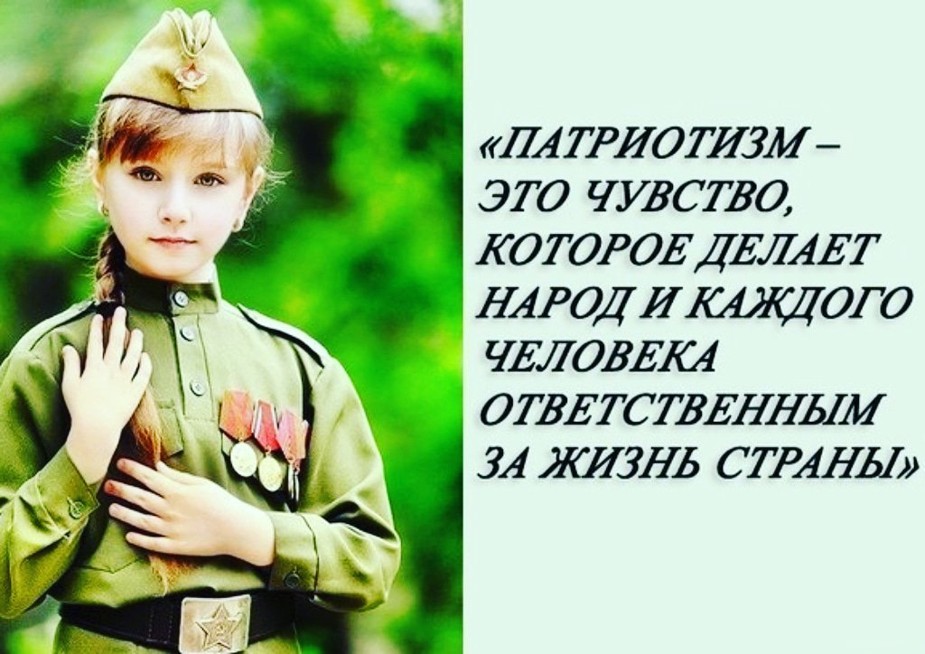
Классный час на тему: «Патриотизм –это…»
Цель: воспитание у учащихся чувства патриотизма, определение роли патриотизма в жизни современного общества.
Задачи:
1. Воспитание личности гражданина - патриота Родины, способного встать на защиту государственных интересов страны
2. Формирование патриотических чувств и сознания школьников на основе исторических ценностей и роли России в судьбах мира, сохранение и развитие чувства гордости за свою страну.

Ход занятия.
- Организационный момент.
Вот и прозвенел звонок.
Он нас к знаниям зовёт.
С каждым часом, с каждым днём
Мы всё больше узнаём.
Здравствуйте, ребята.

Мотивация к занятию

Учитель зачитывает слова, которые записаны эпиграфом на доске.

«Клянусь честью, что на свете я не хотел бы переменить Отечество или иметь другую историю, кроме истории наших предков». А.С. Пушкин

Учитель:
У каждого из Вас на парте лежит распечатанное стихотворение Любавы Беляевой, давайте познакомимся с ним.

(Стихотворение читает один из учеников)

Нефтекамск
автор: Любава Беляева

Люблю тебя, родной мой город,
В котором с первых дней живу.
Ты мне все время очень дорог.
И Нефтекамск тебя зовут.

От двух названий Нефть на Каме
Нас имя радует твое.
Здесь солнце яркими лучами
Для нас танцует и поет.

Желаю я тебе, мой город,
Расти все время и всегда,
И стать большим довольно скоро -
Таким быть долгие года!

- Как Вы понимаете значение слова «Родина?»

Ученики.

Родина – это место, где мы родились.

Родина – это место, где живем мы и наша семья.

Родина – это место, где нас ждут и любят.

Учитель: Как Вы считаете, о чём сегодня мы будем говорить?

Ответы учеников

Учитель: Как вы понимаете, что такое патриотизм?

Вот какой ответ на этот вопрос нам даёт словарь.

Патриотизм (греч. Patris – родина, отечество) –

любовь к своей Родине, народу, его истории, языку, национальной культуре; преданность Родине, гордость за неё, стремление служить её интересам, защищать от врагов.

Все мы родились в одной стране, здесь мы живем, растём. Мы изучаем историю нашей страны, гордимся ею. Но самое чудесное - это когда наши души наполняются особым чувством - патриотизмом.

Патриотизм – это любовь к Родине, а что же такое Родина?

Как вы можете объяснить значение этого слова?

Ро́дина —место, где родился человек, откуда произошли его предки.

Итак, патриотизм – это чувство любви к своей Родине. А как называют человека, который испытывает чувство патриотизма?

Какую цель для себя вы поставите на нашем занятии?

Ответы детей

Учитель: Со словами «патриотизм», «Отечество» вы, знакомы с детских лет. Но задумывался ли кто-нибудь из вас, а что же обозначают эти слова? Давайте вместе с Вами попробуем составить Древо понятий.

1. Преданность и любовь к своему отечеству, к своему народу.

2. Любовь к родине, привязанность к родной земле, языку, культуре, традициям.

(Происходит от греческого слова patriotes – соотечественник, patris - родина).

- А как мы можем назвать человека, у которого проявляются эти качества?

Учащиеся отвечают: «Патриот!»
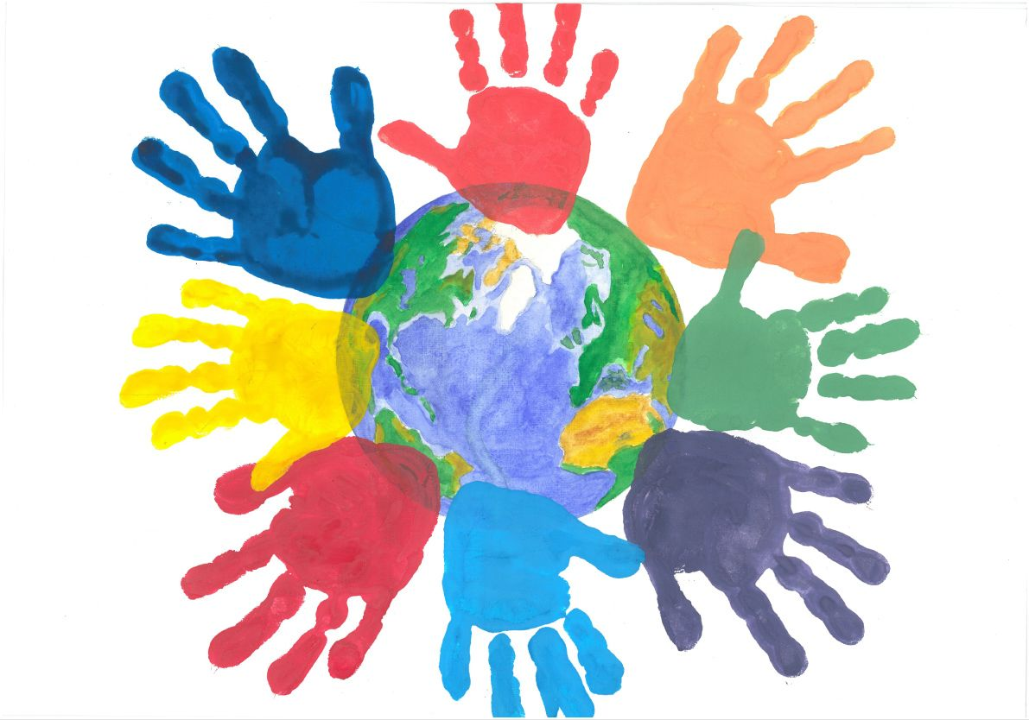
Чтение стихотворения учителем

Что мы Родиной зовём?
Дом, где мы с тобой растём
И берёзки у дороги,
По которой мы идём.
Что мы Родиной зовём?
Солнце в небе голубом
И душистый, золотистый хлеб
За праздничным столом.
Великую землю,
Любимую землю,
Где мы родились и живём.
Мы Родиной светлой,
Мы Родиной милой, Мы Родиной нашей зовём.

Обратимся к словарю.
Ро́дина —место, где родился человек, откуда произошли его предки.
Происходит от слава род.
Род — Бог, создатель всего живого и сущего.
Итак, патриотизм – это чувство любви к своей Родине. А как называют человека, который испытывает чувство патриотизма? (ответы детей)

Патрио́т — человек, который любит своё Отечество.

Учитель: Сейчас мы проведём анкетирование «Насколько ты являешься патриотом».
Рядом с вопросом вы ставите баллы, если ваш ответ
да – 2 балла,
возможно, не уверен – 1 балл,
нет – 0 баллов.
Вопрос | баллы
- Знаешь ли ты символы нашего государства?
- Знаешь ли ты в каком году образовалось ваше село?
- Испытывал ли ты чувство гордости за наших спортсменов, победивших на Олимпиаде в Сочи?
- Заботишься ли ты о своих родных и близких людях?
- Есть ли у тебя друзья?
- Соблюдаешь ли ты правила поведения в школе, на улице?
- Нравится ли тебе учиться, узнавать что-то новое?
- Заступился ли бы ты за малыша, которого обижают старшие ребята?
- Знаешь ли ты какие растения растут у нас в районе, какие животные обитают?
- «Россия - великая страна. Люди в России - самые душевные и отзывчивые в мире. В России традиционно уделяется большое внимание духовной стороне жизни, это правильно, ведь не все можно купить за деньги» Согласны ли Вы с этими суждениями?
Общая сумма баллов:
18 – 20 баллов. Высокий уровень. Тебе знакомо высокое и священное чувство патриотизма.
16 – 17 баллов. Средний уровень. Продолжай ещё больше узнавать о своём крае, о своей стране, о людях, живущих в ней.
Менее 16 баллов. Низкий уровень. Начни изучать историю своей страны, её культуру, язык.

Работа в группах
Учитель: У нас в классе представлены различные плакаты патриотического содержания: плакаты времён Великой Отечественной войны, призывающие отдать все свои силы на борьбу с фашистами, современные плакаты. А сейчас мы с вами попробуем создать свои патриотические плакаты, отражающие любовь и уважение к Отчизне.

Дети деляться на 4 группы. На листах выполняют творческие работы, затем рассказывают, какую идею хотели передать в своём плакате.

Учитель: Патриотами не рождаются, ими становятся. И сколько бы кто ни говорил о патриотизме, все это слова. Истина в делах, поступках. В жизни патриотизм проявляется не в пламенных речах с трибуны, а в обычной посадке дерева около школы или дома, в том, чтобы не бросать билетики на землю, выходя из автобуса. И даже в хороших оценках, потому что оценки — это мера ответственности человека. Патриотизм – это проявление любви не только к сильной и красивой, великой и могучей стране, а также к стране, которая может переживать не лучшие времена. Патриотизм – это своими поступками делать жизнь в своей стране лучше, а не ругать порядки, законы в своей Родине. Патриотизм это любовь и уважение ко всему что нас окружает: к дому, семье, школе, улице где ты живёшь, школе, где ты учишься; это ответственность за себя, за свои поступки, за своё образование; это дружба, верность, труд на благо Отечеству, забота о близких, умение восхищаться природой родного края и стремление беречь её.

Учитель: И на прощание давайте прослушаем песню «С чего начинается Родина..» написанную Вениамином Баснером на слова Михаила Матусовского в 1968 год.


